Pedro Carlos de Oliveira 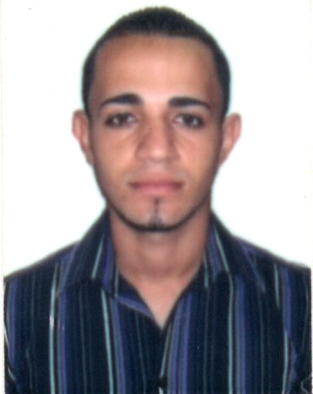

Brasileiro, Casado, 27 Anos, residente  
Av. Bom Conselho, numero 868,  
Ponte dos Carvalhos – Cabo de Santo Agostinho – Pernambuco.  
Cep:54.580-430

Habilitação: A/B

Telefone: (81) 98342-4368/ 98558-0839

**OBJETIVO**

Colaborar em um ambiente de trabalho onde possa colocar em pratica meus conhecimentos em favor da instituição na qual viso integrar, focando sempre o benefício e o crescimento da organização e o crescimento profissional.

**FORMAÇÃO acadÊmica**

Ensino Médio Completo

Entidade: Escola Zumbi dos Palmares

**cURSOS pROFISSIONALIZANTES**

**Solda Mig e Mag**

Entidade: SENAI

Período: 03 Meses

**EXPERIÊNCIA PROFISSIONAL**

* Estaleiro Atlântico Sul
* Simi Brasil Montagens Industrial
* Vard Promar

Experiência de 7 anos em solda nas posições 1G,2G,3G,4G e 6G.